**Město Volary**

**Zastupitelstvo Města Volary**

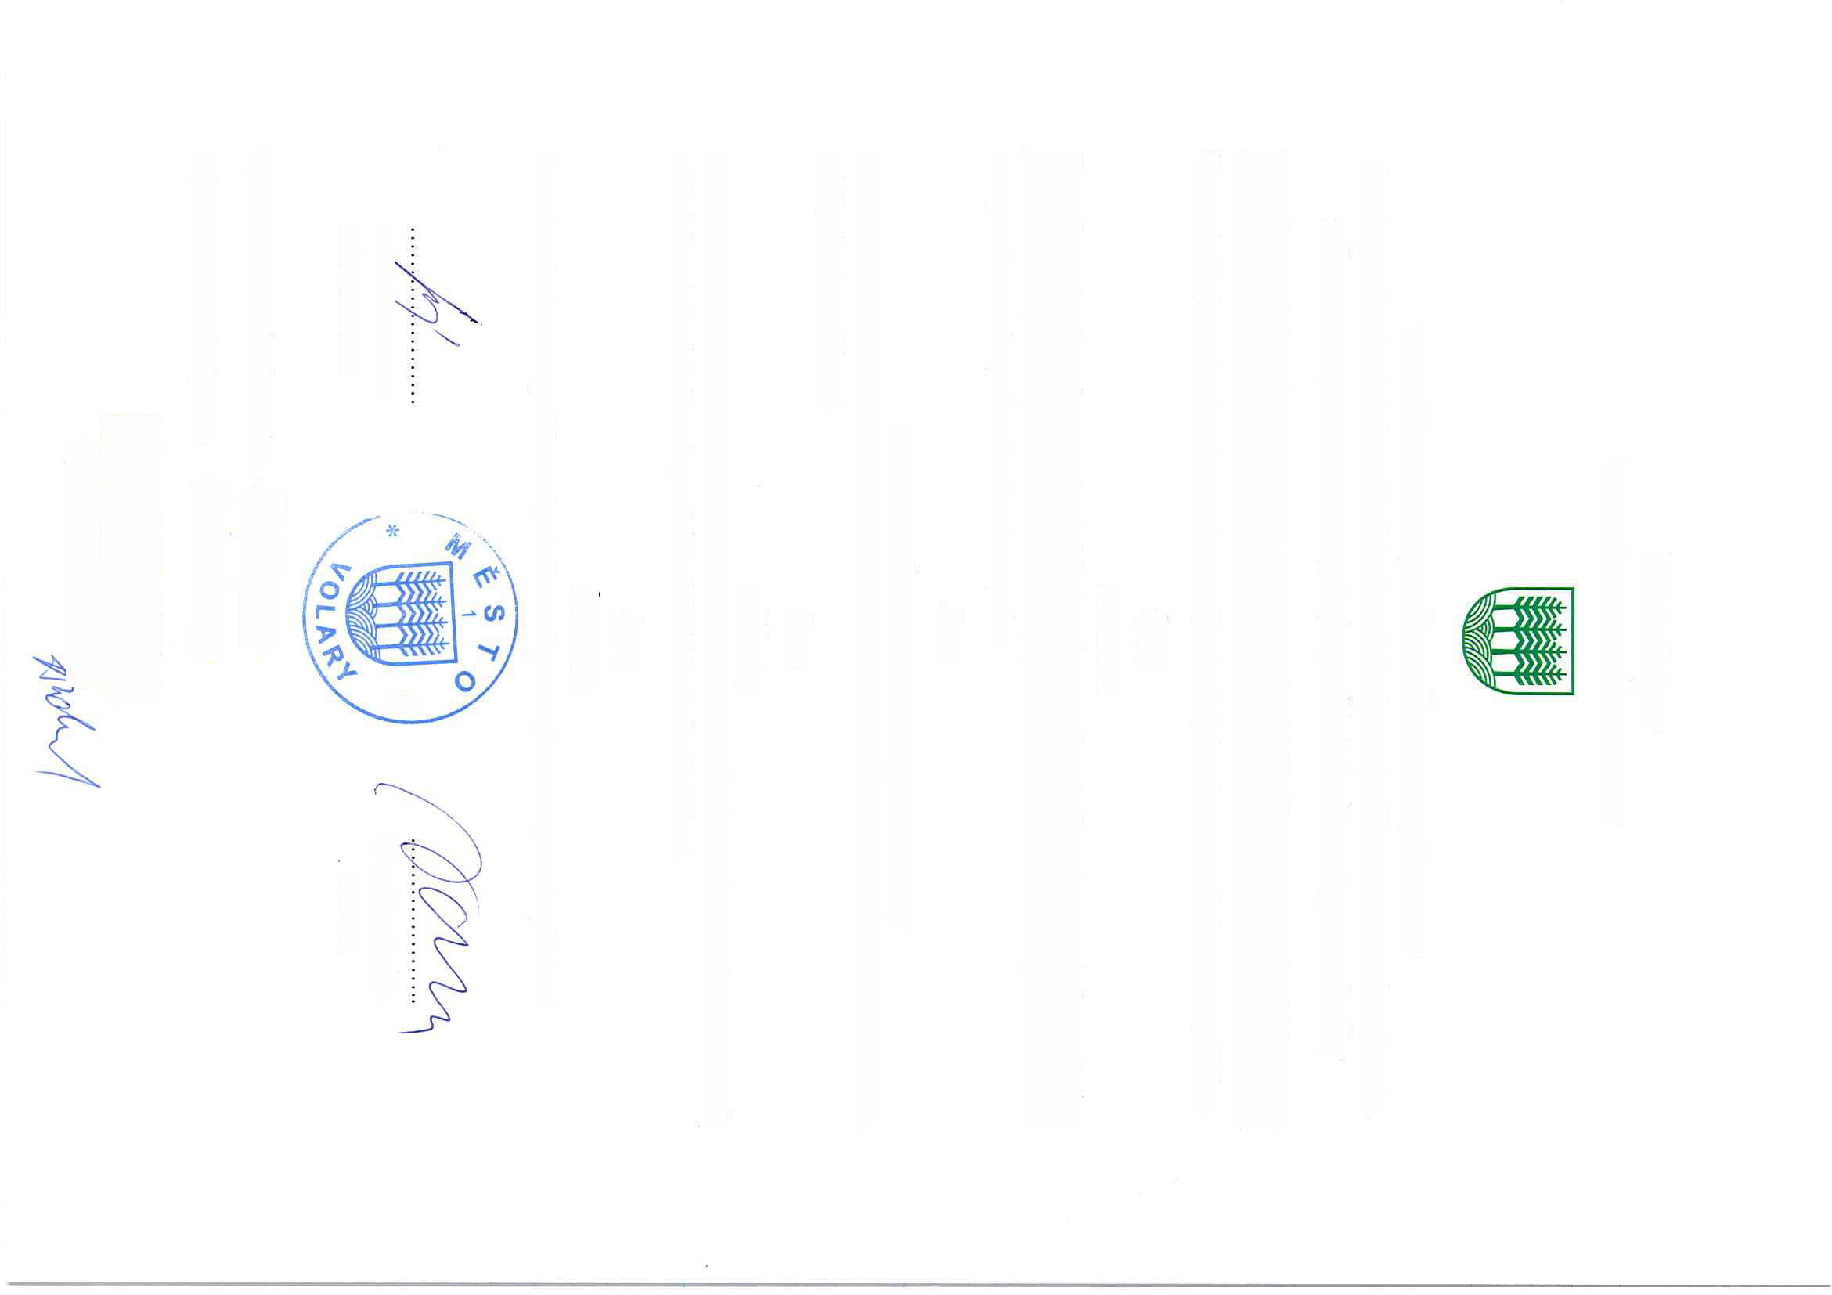

**Obecně závazná vyhláška Města Volary č. 2/2020**

**k zabezpečení místních záležitostí veřejného pořádku ve správním obvodu** **města Volary, kterou se reguluje používání zábavní pyrotechniky**

Zastupitelstvo Města Volary se na svém zasedání dne 21.09.2020 usnesením č. 61/20 usneslo vydat na základě ustanovení § 10 písm. a) a ustanovení § 84 odst. 2 písm. h) zákona č. 1 28/2000 Sb., o obcích (obecní zřízení), ve znění pozdějších předpisů, tuto obecně závaznou vyhlášku:

**ČI. 1**   
**Předmět**

Předmětem této obecně závazné vyhlášky je zákaz používání zábavní pyrotechniky, neboť se jedná o činnost, která by mohla narušit veřejný pořádek v obci nebo být v rozporu s dobrými mravy, ochranou bezpečnosti, zdraví a majetku.

**ČI. 2**

**Zákaz používání zábavní pyrotechniky**

Používání zábavní pyrotechniky je na území města Volary a místních částí Chlum a Mlynářovice zakázané.

**ČI. 3**   
**Výjimky**

Zákaz používání zábavní pyrotechniky dle čl. 2 této vyhlášky neplatí ve dnech **21. září** a **30. dubna** kalendářního roku, v době **od 17.00 hod. do 22.00 hod.**

**Č1.4**   
**Účinnost**

Tato obecně závazná vyhláška nabývá účinnosti patnáctým dnem po dni vyhlášení.

*

Bc. Jana Bártová místostarostka

Vyvěšeno na úřední desce dne: *30.09.2020* Sejmuto z úřední desky dne: 16. 1 0.2020

Městský úřad Volary PSČ 384 51. okr. Prachatice

Dana ANDRASCHKO 7

Mgr. Vít Pavlík

starost